**INDICAÇÃO Nº**

**INDICO** a Excelentíssima Senhora Prefeita Municipal *–* a necessidade de promover a limpeza e capina de mato em todas as ruas do Bairro Bela Vista.

**Justificativa**

Tal indicação se faz necessário, pois em visita ao referido bairro acima citado verifiquei que o mesmo se encontra com muitas ruas com matos, colocando em risco a saúde dos moradores, pois animais peçonhentos podem invadir suas residências.

Diante do exposto, solicito a prestigiosa atenção de Vossa Excelência.

**Sala das Sessões “Ver. Rafael Orsi Filho”, 09 de abril de 2018.**

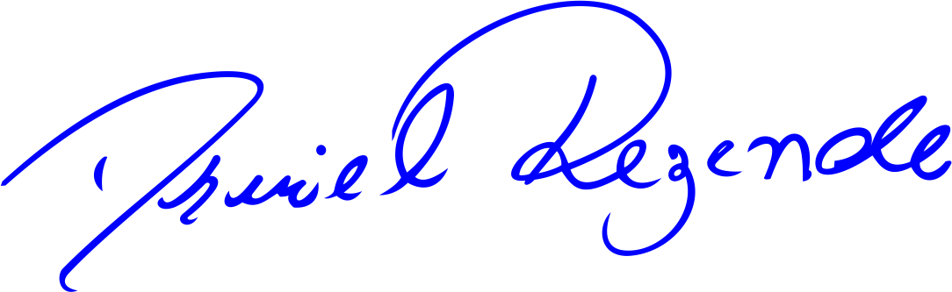

**DANIEL ALMEIDA REZENDE**

**Vereador**